

**МИНИСТЕРСТВО ОБРАЗОВАНИЯ И НАУКИ РЕСПУБЛИКИ ДАГЕСТАН**

**МКОУ «ХАЛИМБЕКАУЛЬСКАЯ СОШ**

**ИМЕНИ ГЕРОЯ РОССИИ АСКЕРОВА А.М.»**

Россия, РД, 368215, с. Халимбекаул, ул. Школьная 2, т.: 8-928-803-98-55, **E-mail**: school_2000@bk.ru

**С П Р А В К А**

**по реализации ЦП «Профилактика правонарушений и безнадзорности среди несовершеннолетних»**

**в МКОУ «Халимбекаульская СОШ им. Героя России Аскерова А.М.»**

**на 1 квартал 2018-2019 учебного года.**

В целях реализации данной программы в школе разработан план мероприятий на весь учебный год:

|  |  |  |  |  |  |  |
| --- | --- | --- | --- | --- | --- | --- |
| **№** | **Мероприятие** | **Класс** | **Сроки** | **К-во уч-ся** | **Ответст-ые** | **Приглаш.** |
| **1** | Спорт – альтернатива пагубным привычкам. **Веселые старты.** | 5-6 | 28/-29/02.19 | 60 | Мусаев Х.З. кл/рук |  |
| **2** | Кл/час: **«Дисциплина и порядок – наши верные друзья».** | 4 | 12/03.19 | 45 | Кл/рук |  |
| **3** | Кл/час: **«Мои мечты мои, пожелания».** | 6 | 30/01.19 | 21 | Кл/рук |  |
| **4** | Круглый стол: **«Уголовная ответственность несовершеннолетних».** | 9 | 11/03.19 | 26 | Соц.пед. Кл/рук | Инспектор ПДН Казиев Д.К. |
| **5** | Заседание комиссии по профилактике правонарушений и безнадзорности несовершеннолетних при школе. | 8-9 | 04/02.19 | 5 | Зам по ВР. Соц.пед. |  |
| **6** | Кл/час: **«Курить или жить?», «Курение – медленная смерть».** | 7 «Б» 7 «А» | 26/01.19 | 43 | Кл/рук. |  |
| **7** | Кл/час: **«Курение вредно».** | 4 «Б» | 08/02.19 | 22 | Кл/рук |  |

**26/01.2019 года** в 7 «А» и в 7 «Б» классах классными руководителями Ибрагимовой Б.В. и Меджидовой З.И. были проведены классные часы на темы: **«Курить или жить», «Курение – медленная смерть».**

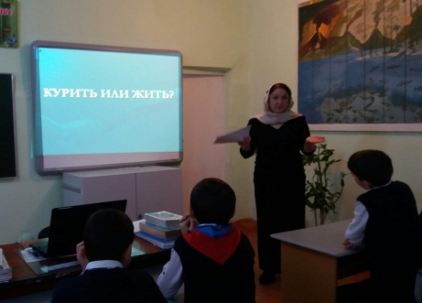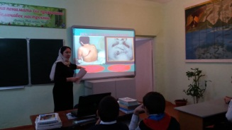

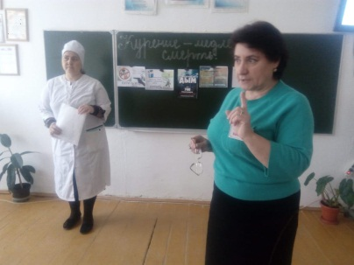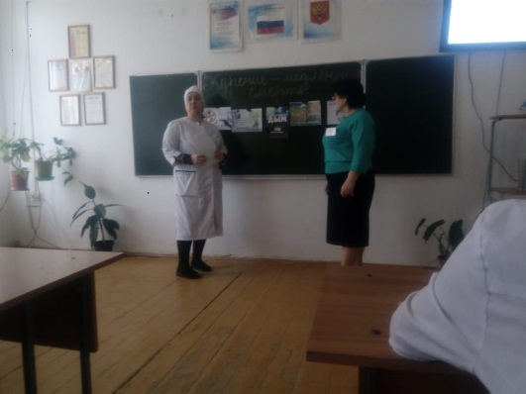 **Кл/час в 7 «Б» «Курить или жить».**

**Кл/час в 7 «А» кл. «Курение – медленная смерть».**

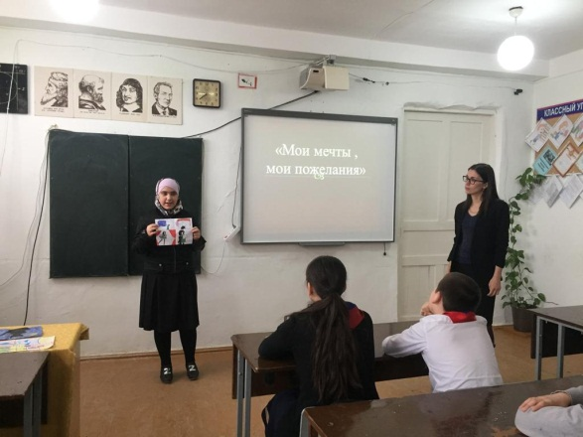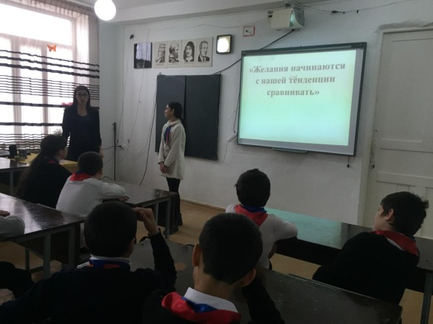 **30/01.2019года** в 6 «В» классе классный руководитель Амирханова М.Х провела классный час на тему: **«Мои мечты, мои пожелания»**. Классный час прошел в форме диалога, дети были активны, отвечали на вопросы Отвечали на вопросы Мадины Хизриевны, высказывали свое мнение.

**6 «В» кл.кл/рук Амирханова М.Х.**

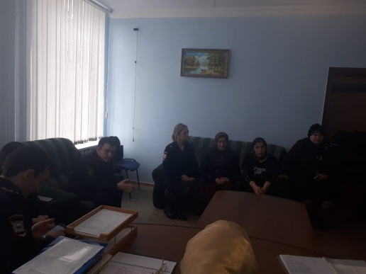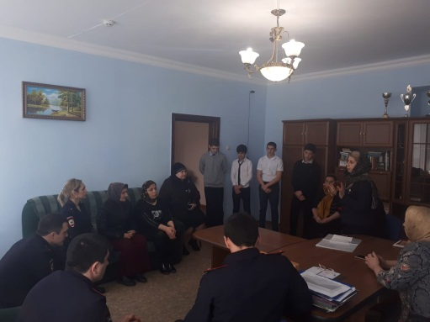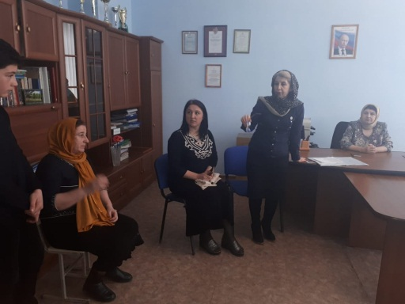 **04/02.2019года** в школе состоялось заседание комиссии по профилактике правонарушений и безнадзорности среди несовершеннолетних, на котором рассматривалось дисциплина отдельных учащихся 9го класса с приглашением их родителей. На заседание были приглашены: Багавутдинова З.О. – инспектор ПДН, Казиев Д.К. – инспектор ПДН, участковые – Джамавов А.М. и Халидов К.С., а также члены родительского комитета: Гаджиева А. и Расулова Т.С. Открыла заседание комиссии зам. по ВР Килясханова У.Г.

**Заседание комиссии по профилактике правонарушений среди несовершеннолетних в школе.**

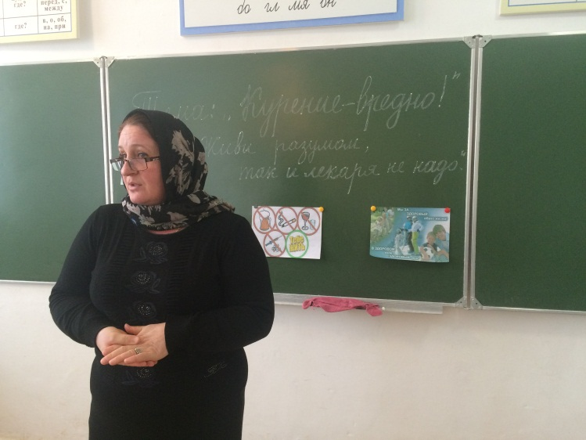 **08/02.2019 года** в 4 «Б» классе классным руководителем Ирасхановой Р.Б. был проведен классный час на тему: **«Курение – вредно».**

**4 «Б» кл/рук Ирасханова Р.Б.**

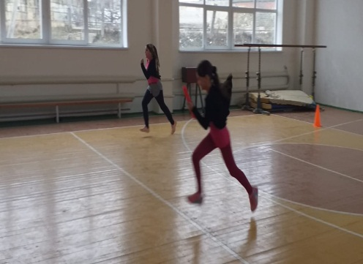 **28/02.-29/02. 2019 года** в школе прошла акция **«Спорт – альтернатива пагубным привычкам».** В связи с этим среди 5х-6х классов были проведены **«Веселые старты»** учителем физкультуры Мусаевым Х.З. Результаты таковы:

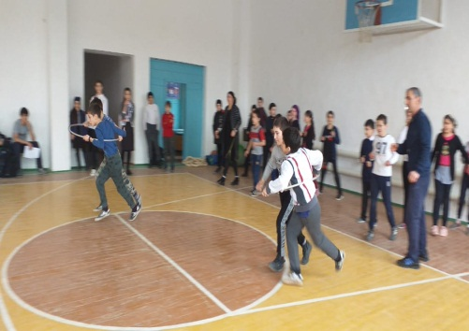 **1м.** - **5 «Г» кл/рук Джамалутдинова З.Д. 2м. - 5 «А» кл/рук Далгатова Э.А.**

**3м. - 5 «Б» кл/рук Таштемирова Ш.Э.**

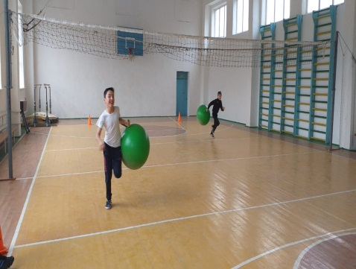

**Веселые старты среди 5х классов.**

**1м. – 6 «В» кл/рук Амирова М.Х.**

**2м. – 6 «А» кл/рук Залибекова А.С.**

**3м. – 6 «Б» кл/рук Акаева А.А.**

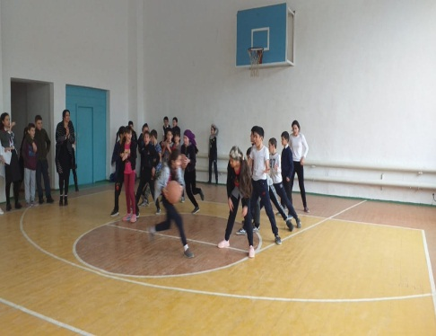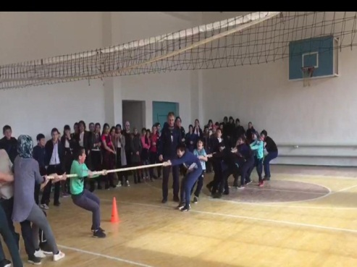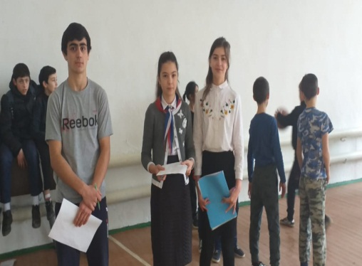

**Веселые старты среди 6х классов члены жюри-штаб «Наследники»**

**11/03. 2019 года** с учащимися ребятами 9х-11х классов зам. директора по ВР Килясхановой У.Г была проведена беседа на тему: **«Уголовная ответственность несовершеннолетних».** На внеклассное мероприятие был приглашен инспектор ПДН Казиев Д. К. Затем разговор продолжила соц. педагог Меджидова З.И.

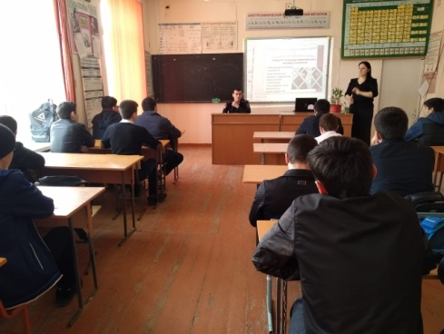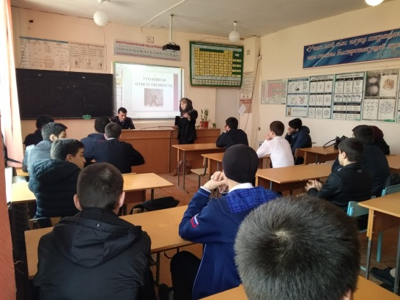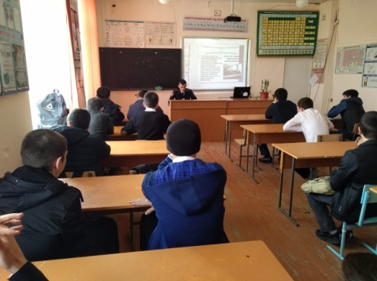

**Зам по ВР Килясханова У Г. инспектор ПДН Казиев Д.К. Соц.пед. Меджидова З.И.**

**12/03.2019 года** в 4 «А» и 4 «Б» классах классными руководителями Акаевой З.М. и Ирасхановой Р. Б. был проведен классный час **«Дисциплина и порядок – наши верные друзья».**

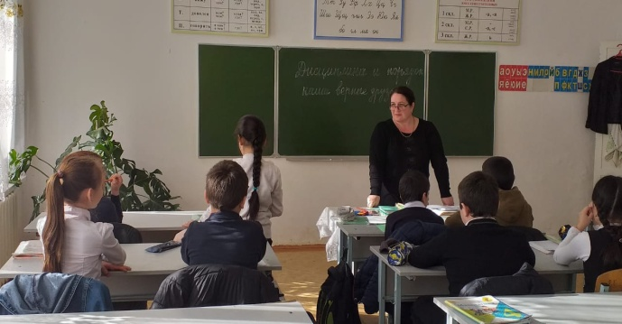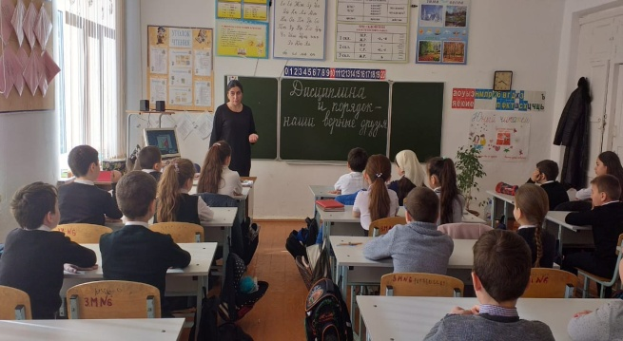

**4 «А» кл/рук. Акаева З.М. 4 «Б» кл/рук. Ирасханова Р.Б.**

**Директор _______________/Ибрагимова Ш.Ш./**

**Зам по ВР.________________/Килясханова У.Г./**